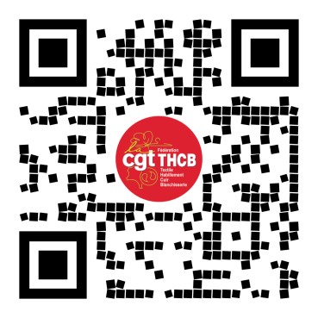Soutenus par les salariés, les délégués CGT obtiennent des NAO encourageantes

Actualité sociale, droits et infos pratiques INFORMEZ-VOUS
www.thcb-cgt.fr

nom entreprise

Les Négociations Annuelles Obligatoires (NAO) déterminent les augmentations de
salaires. Vos délégués CGT ont revendiqué XX de plus pour toutes et tous. Ils ont réussi à obtenir XX d’augmentation générale des salaires, soit plus de XX € Brut : mieux que les primes, c’est du pouvoir d’achat pour aujourd’hui (salaire net) et pour demain (salaire brut) en cas de maladie, chôma- ge, maternité, invalidité et pour améliorer nos retraites.
Ils ont aussi amélioré le budget social et culturel qui passe de XX à XX de la masse salariale => C’est plus de XX€ de budget en plus à utiliser pour l’ensemble des salarié.es.
Si on récapitule les avancées depuis 2017 c’est :
- XX € Brut de plus par mois
- Mutuelle prise en charge à 50%
- Prime d'ancienneté à partir de XX ans d’entreprise
- Et aussi… XX
Nous arrivons à avoir des négociations avec la direction favorables aux salariés parce que :
- La quasi-totalité des salariés votent pour les élus CGT aux élections CSE
- Vous participez massivement aux réunions d’in- formation organisées par les délégués CGT
- Vous avez de nombreux échanges avec les
re présentants du personnel et les syndiqués
Plus nombreux nous serons plus forts
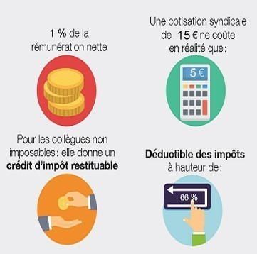
Le syndicalisme c’est la défense quotidienne des salariés pour faire respec- ter le droit du travail, négocier les revendications et les futures conquêtes sociales. Syndiqués, vous serez informés de l’actualité, des droits, défendus et soutenus.

Combien ça coûte ? C’est 1% du salaire net.
Si vous n’êtes pas « aux frais réels » cela donne droit à un crédit d’impôt de 66% de la cotisation syndicale. Par exemple, si vous cotisez 15 € par mois cela ne vous coûte après réduction d’impôts que 5€/mois.

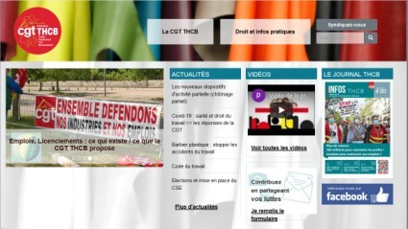Le travail a plusieurs visages, la CGT a le vôtre : syndiquez-vous !

BULLETIN DE CONTACT
NOM ENTREPRISE

Prénom: ............................................................
Nom : .................................................................
Tél.: ....................................................................
Mail. : .................................................................
A donner à un délégué du personnel ou à NOM DU SYNDICAT
263 rue de Paris 93100 Montreuil
Tél.: 01 55 82 84 89 - thc@cgt.fr

